参考答案

一、单项选择题

1. A 2.A

二、综合题

3.（1）C

（2）

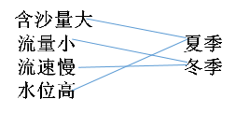

1. 地势西高东低，河流自西向东流，船只顺流而下；地势落差大，河流流速快，故而行船时间很短。

④自西北向东南

⑤缓慢

⑥较少

⑦大

⑧水能

⑨增大

⑩淤积